Apellido Paterno | Gutiérrez
Apellido Materno | Canto
Nombre(s) | Juan Alberto
Matrícula | 24400063
Descripción de tarea | Programa 8A
Fecha | 26 de Junio de 2016

Checklist de Correcciones.

Status | Número | Descripción
 | 1
 | 2
 | 3
 | 4
 | 5
 | 6
 | 7
 | 8
 | 9

Forma PSP2 Project Plan Summary.
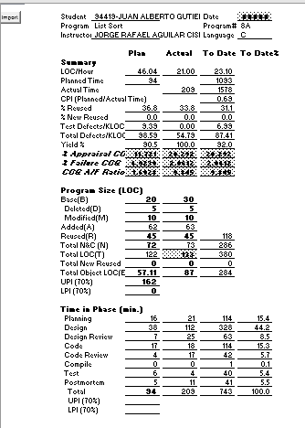
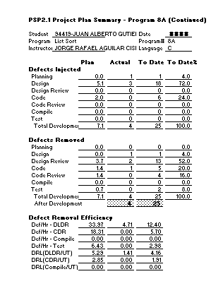

Test Report template

Test Name/# | 1
Test Objective | Ordenar valores de una lista ligada
Test Description | Ordenar los valores de la lista ligada en posición de x
Test Conditions | 36  26 8.67  39 7.80  26 8.67  53 7.57  17 5.67  26 8.67  22 7.33  53 8.83  31 10.33  18 6.00  25 8.33  30 7.50  42 14.00  45 9.00  40 10.00  195 39.00  114 38.00  87 21.75  87 29.00  25 8.33  53 13.25  47 11.75  58 5.80  49 7.00  88 14.67  82 16.40  46 5.75  55 13.75  32 10.67  18 6.00  89 29.67  18 6.00  36 12.00  161 40.25  112 37.33  89 22.25
Expected Results | N/A
Actual Results | 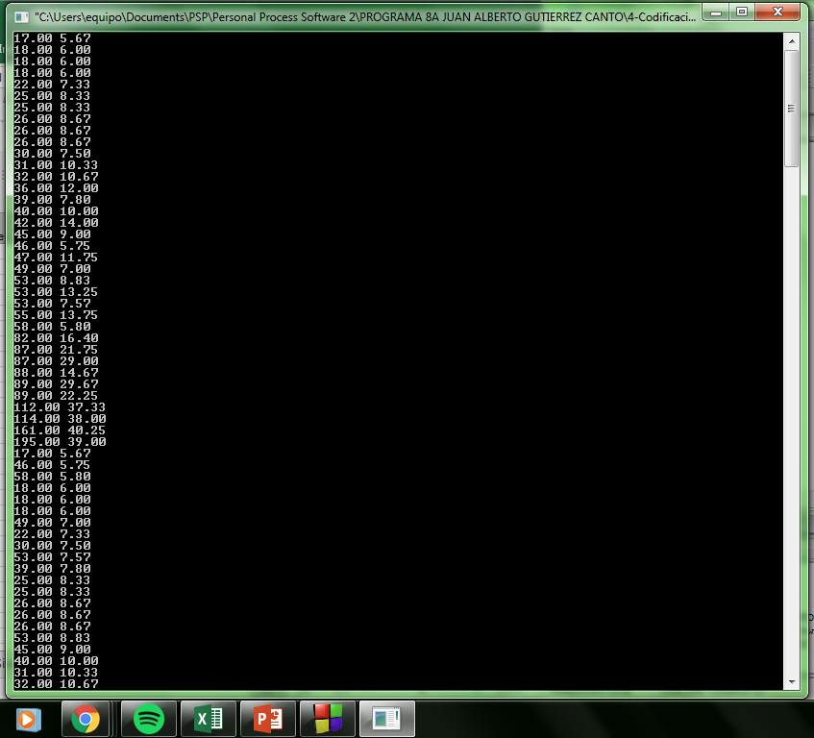

Test Name/# | 2
Test Objective | Ordenar valores de una lista ligada
Test Description | Ordenar los valores de la lista ligada en posición de y
Test Conditions | 36  26 8.67  39 7.80  26 8.67  53 7.57  17 5.67  26 8.67  22 7.33  53 8.83  31 10.33  18 6.00  25 8.33  30 7.50  42 14.00  45 9.00  40 10.00  195 39.00  114 38.00  87 21.75  87 29.00  25 8.33  53 13.25  47 11.75  58 5.80  49 7.00  88 14.67  82 16.40  46 5.75  55 13.75  32 10.67  18 6.00  89 29.67  18 6.00  36 12.00  161 40.25  112 37.33  89 22.25
Expected Results | N/A
Actual Results | 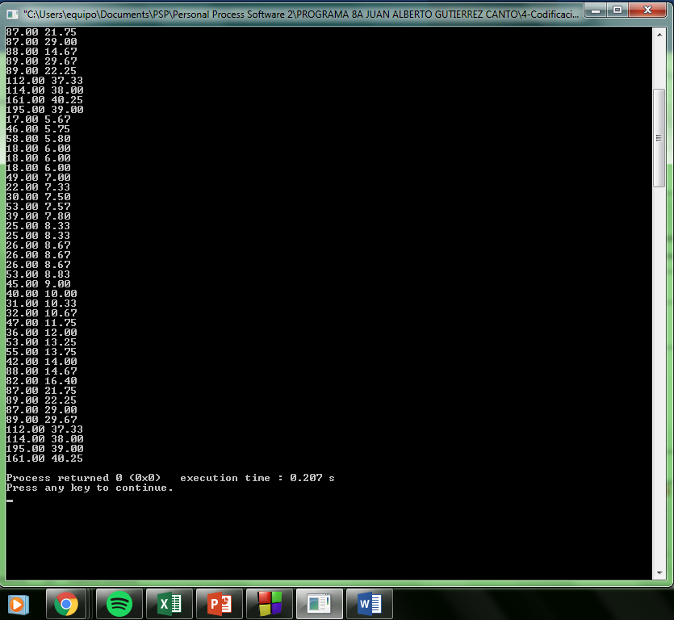

Los documentos de:
Estándar de codificación y estándar de conteo se encuentran en la carpeta de Codificacion.

PSP2 Design Review checklist

PSP2 Design Review Checklist
Student | Juan Alberto Gutierrez Canto | Date | 26/06/2016
Program | List sort | Program # | 8A
Instructor | Jorge Rafael Aguilar Cisneros | Language | C++

Purpose | To guide you in conducting an effective design review
General | - Review the entire program for each checklist category; do not attempt to review for more than one category at a time!  - As you complete each review step, check off that item in the box at the right.  - Complete the checklist for one program or program unit before reviewing the next.

Complete | Verify that the design covers all of the applicable requirements.  - All specified outputs are produced.  - All needed inputs are furnished.  - All required includes are stated. | MB  X  X  X | B | R | M
External Limits | Where the design assumes or relies upon external limits, determine if behavior is correct at nominal values, at limits, and beyond limits.
Logic | - Verify that program sequencing is proper.  Stacks, lists, and so on are in the proper order.  Recursion unwinds properly.  - Verify that all loops are properly initiated, incremented, and terminated.  - Examine each conditional statement and verify all cases. | X  X | X
Internal Limits | Where the design assumes or relies upon internal limits, determine if behavior is correct at nominal values, at limits, and beyond limits.
Special Cases | - Check all special cases.  - Ensure proper operation with empty, full, minimum, maximum, negative, and ero values for all variables.  - Protect against out-of-limits, overflow, and underflow conditions.  - Ensure “impossible” conditions are absolutely impossible.  - Handle all possible incorrect or error conditions. | X  X  X  X | X
Functional Use | - Verify that all functions, procedures, or methods are fully understood and properly used.  - Verify that all externally referenced abstractions are precisely defined. | X  X
System Considerations | - Verify that the program does not cause system limits to be exceeded.  - Verify that all security-sensitive data are from trusted sources.  - Verify that all safety conditions conform to the safety specifications. | X  X  X
Names | Verify that  - all special names are clear, defined, and authenticated  - the scopes of all variables and parameters are self-evident or defined  - all named items are used within their declared scopes |  |  | X  X  X
Standards | Ensure that the design conforms to all applicable design standards. | X

Code Review checklist

Code Review Checklist
Student | Juan Alberto Gutierrez Canto | Date | 26/06/2016
Program | List sort | Program # | 8A
Instructor | Jorge Rafael Aguilar Cisneros | Language | C++

Purpose | To guide you in conducting an effective code review
General | - Review the entire program for each checklist category; do not attempt to review for more than one category at a time!  - As you complete each review step, check off that item in the box at the right.  - Complete the checklist for one program or program unit before reviewing the next.

Complete | Verify that the code covers all of the design. | MB | B | R | M
Includes | Verify that the includes are complete. | X
Initialization | Check variable and parameter initialization.  - at program initiation  - at start of every loop  - at class/function/procedure entry | X  X  X
Calls | Check function call formats.  - pointers  - parameters  - use of ‘&’ | X  X  X
Names | Check name spelling and use.  - Is it consistent?  - Is it within the declared scope?  - Do all structures and classes use ‘.’ reference? |  | X  X  X
Strings | Check that all strings are  - identified by pointers  - terminated by NULL | X  X
Pointers | Check that all  - pointers are initialized NULL  - pointers are deleted only after new  - new pointers are always deleted after use | X  X  X
Output Format | Check the output format.  - Line stepping is proper.  - Spacing is proper. | X  X
() Pairs | Ensure that () are proper and matched.
Logic Operators | - Verify the proper use of ==, =, ||, and so on.  - Check every logic function for (). | X  X
Line-by-line check | Check every line of code for  - instruction syntax  - proper punctuation | X  X
Standards | Ensure that the code conforms to the coding standards.
File Open and Close | Verify that all files are  - properly declared  - opened  - closed | X  X |  | X

PIP form

Programa 2 A
No. Del PIP | Descripción del Problema | Descripción de la Propuesta
1 | No tenía todos los documentos y materiales que se necesitaban a la mano. | Preparar todos los materiales antes de empezar a trabajar.
2 | Falto hacer mejor el diseño y los requerimientos | Tener unos templetes de requerimientos y de diseño
3 | Todo el trabajo se hizo bajo presión por poco tiempo | Planear la creación del proyecto con anterioridad
Programa 3 A
No. Del PIP | Descripción del Problema | Descripción de la Propuesta
4 | Muchas distracciones por el ambiente de trabajo | Trabajar en un lugar donde haya menos ruido
5 | Falta añadir un mejor diseño | Utilizar el diagrama de clases, diagrama de casos de uso, diagrama de actividades y diagrama de estados.
Programa 4 A
No. Del PIP | Descripción del Problema | Descripción de la Propuesta
6 | Todo el trabajo se realizo bajo la presión del tiempo | Realizar el trabajo con anticipación
7 | Hubo conceptos que no se entendían | Ir a las acesorias o enviar correo para preguntar sobre el proceso
Programa 5 A
No. Del PIP | Descripción del Problema | Descripción de la Propuesta
8 | No se tomo en cuanta el nivel del psp | Preguntar a el tutor por el nivel antes de empezar a realizar el programa
Programa 6 A
No. Del PIP | Descripción del Problema | Descripción de la Propuesta
Programa 7 A
No. Del PIP | Descripción del Problema | Descripción de la Propuesta
9 | No se entendio complementamente el problema a resolver | Tratar de poner mas atención y definir mejor el problema
10 | Especificar mejor el diseño | Utilizar mejores procesos de PSP
Programa 8 A
No. Del PIP | Descripción del Problema | Descripción de la Propuesta
11 | No se sigue el calendario de planeación para el trabajo | Al momento de planear los días que se trabajaran, tener en cuenta las actividades fuera de la clase.

SIZE ESTIMATING TEMPLATE

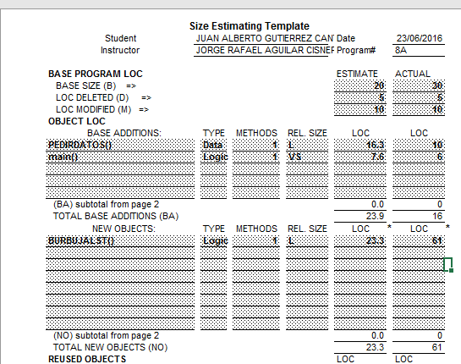
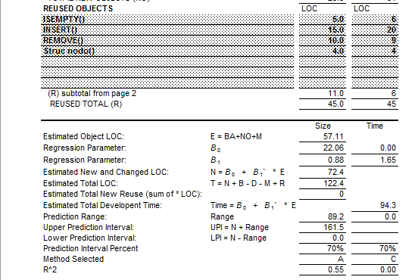
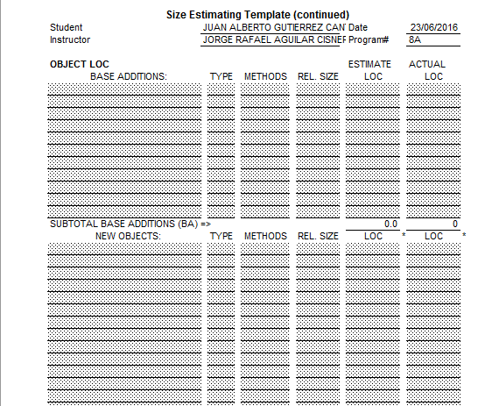
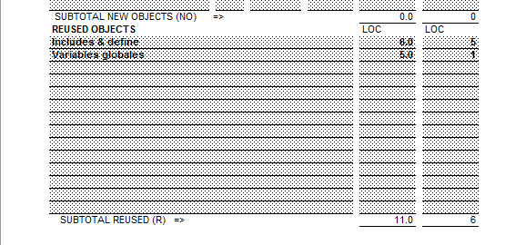

PROBE Calculation worksheet

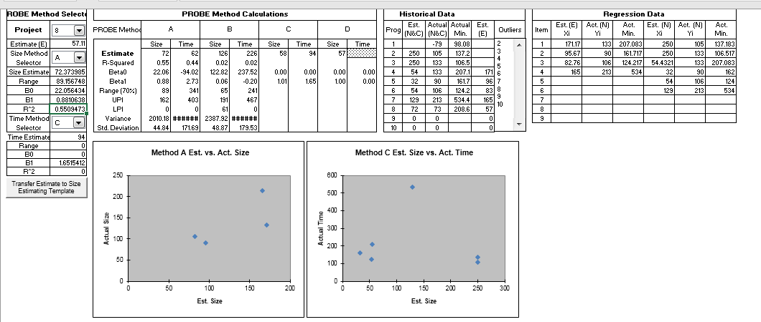

Time Recording Log.

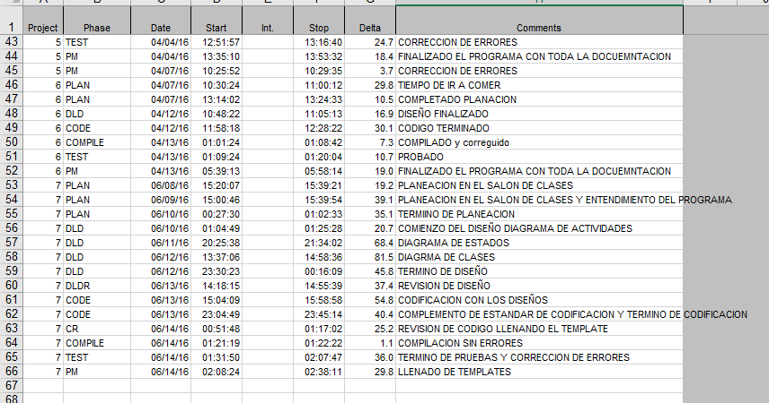

Operational Specification Template

Operational Specification Template

Student | Juan Alberto Gutierrez Canto | Date | 23/06/2016
Program | List Sort | Program # | 8A
Instructor | Jorge Rafael Aguilar Cisneros | Language | C++

Scenario Number | 1 | User Objective | Dar datos a ordenar
Scenario Objective |  | Ordenar datos de una lista
Source | Step | Action |  | Comments
Usuario | 1 | Abril el program.
Programa | 2 | Pedir número de datos que va a introducir. |  | El numero n de datos.
Usuario | 3 | Ingresar el número de datos |  | Recibe n.
Programa | 4 | Pedir los datos x,y. |  | De 0 a n.
Usuario | 5 | Ingresa los datos x, y. |  | Insertarlos en la lista.
Programa | 6 | Guardar datos en lista |  | Guarda los datos en lista ligada
Programa | 7 | Ordenar los datos. |  | Ordenarlos en la lista de forma ascendente.
Programa | 8 | Imprimir la lista de datos.
Usuario | 9 | Fin.

Functional Specification Template

Functional Specification Template
Student |  |  | Juan Alberto Gutierrez Canto |  | Date | 23/06/2016
Program |  |  | List Sort |  | Program # | 8A
Instructor |  |  | Jorge Rafael Aguilar Cisneros |  | Language | C++
Class Name |  | Int ISEMPTY()
Parent Class |  | N/A
Attributes
 | Declaration |  |  | Description
 | Struc nodo Raiz |  |  | El nodo de el comienzo o el raiz.
Items
 | Declaration |  |  | Description
 | Return |  |  | Regresa un valor declarado.

Class Name |  | Struct nodo
Parent Class |  | N/A
Attributes
 | Declaration |  | Description
 | Double numerox; |  | Numero de cada nodo llamado x.
 | Double numeroy; |  | Numero de cada nodo llamado y.
 | Struct nodo sig; |  | Apuntador a la siguiente lista;
Items
 | Declaration |  | Description
 | N/A

Class Name |  | Void INSERT()
Parent Class |  | N/A
Attributes
 | Declaration |  | Description
 | Struct nodo nuevo; |  | Nodo para nuevos datos;
 | Double datox; |  | Dato x, mandado del usuario.
 | Double datoy; |  | Dato y, mandado del usuario.
Items
 | Declaration |  | Description
 | ISEMPTY() |  | Para revisar si la lista esta vacía.
 | Malloc() |  | Genera espacio en memoria.
 | Sizeof() |  | Regresa el tamaño de un dato.

Class Name |  | Void REMUEVE()
Parent Class |  | N/A
Attributes
 | Declaration |  | Description
 | Struct nodo *elimina; |  | Nodo a eliminar de la lista.
Items
 | Declaration |  | Description
 | ISEMPTY() |  | Regresa si la lista esta vacía =1, o si no =0.
 | Free() |  | Limpia un espacio en memoria.

Class Name |  | Void PEDIRDATOS()
Parent Class |  | N/A
Attributes
 | Declaration |  | Description
 | Doublé datox; |  | Dato x, introducido por el usuario.
 | Double datoy; |  | Dato y, introducido por el usuario.
 | Long Long n; |  | Numero de datos que introducirá el usuario.
 | Long Long i; |  | Contador de datos.
Items
 | Declaration |  | Description
 | INSERT() |  | Inserta los datos en la lista ligada.

Class Name |  | Void BURBUJALTST()
Parent Class |  | N/A
Attributes
 | Declaration |  | Description
 | Struct nodo *inicio; |  | Nodo para el comienzo de la lista.
 | Struct nodo *siguiente; |  | Nodo para comparar la lista.
 | Doublé datox; |  | Dato auxiliar para hacer el cambio de elementos en x.
 | Long i; |  | Contador de números dentro de la lista.
 | Long j; |  | Contador de números dentro de la lista.
 | Doublé datoy; |  | Dato auxiliar para hacer el cambio de elementos en y.
Items
 | Declaration |  | Description
 | Printf() |  | Imprimir los resultados.

Class Name |  | int main()
Parent Class |  | N/A
Attributes
 | Declaration |  | Description
Items
 | Declaration |  | Description
 | Freeopen() |  | Leer un archivo de texto.
 | PEDIRDATOS() |  | Pedir los datos al usuario.
 | BURBUJALST() |  | Ordenar la lista.

State Specification Template

State Specification Template
Student |  | Juan Alberto Gutierrez Canto |  |  | Date |  | 24/06/2016
Program |  | List sort |  |  | Program # |  | 8A
Instructor |  | Jorge Rafael Aguilar Cisneros |  |  | Language |  | C++
State Name |  |  |  | Description
Inicio |  |  |  | Inicia el programa.
Pedir n datos |  |  |  | El usuario debera de escribir cuantos datos necesita.
Pedir x,y datos |  |  |  | El usuario ingresa datos x, y.
Guardar en lista |  |  |  | Se guardan x, y datos en un nodo de la lista
Lista comenzada |  |  |  | Inserta datos desde el ultimo lugar de la lista.
Lista vacia |  |  |  | Inserta dato en una lista desde raíz.
Ordenar lista |  |  |  | Se ordena la lista ligada
Fin |  |  |  | Termina el programa
Function/Parameter |  |  |  | Description
INSERT() |  |  |  | Inserta datos en la lista ligada.
ISEMPTY() |  |  |  | Verifica que la lista esta vacia.
N |  |  |  | Numero de datos de la lista.
I |  |  |  | Contador de números que a ingresado.
BURBUJALTS() |  |  |  | Función para ordenar datos.
Ambas |  |  |  | Para checar que se ordeno ambos datos
States/Next States |  |  |  | Transition Condition |  | Action
Inicio
 | Pedir n datos |  |  | True |  | Get n;
Pedir n datos
 | Pedir x,y datos |  |  | N>0; |  | Get x, get y; i=0;
Pedir x,y datos
 | Guardar en lista |  |  | INSERT(x,y)
 | Pedir x,y datos |  |  | i<n |  | I++; get x, get y;
 | Ordenar lista |  |  | i>n |  | BURBUJALTS();ambas=false
Guardar en lista
 | Lista vacia |  |  | ISEMPTY()=yes |  | Raíz+1;
 | Lista comenzada |  |  | ISEMPTY()=no |  | Last+;
Lista vacia
 | Pedir x,y datos |  |  | True |  | Get x, get y;
Lista comenzada
 | Pedir x,y datos |  |  | True |  | Get x, get y;
Ordenar lista
 | Ordenar lista |  |  | Ambas=false |  | BURBUJALTS();ambas=true, PRINTF()
 | Fin |  |  | Ambas=true |  | PRINTF();
Fin
 | Fin |  |  | True

Logic Specification Template

Logic Specification Template
Student | Juan Alberto Gutierrez Canto |  | Date | 25/06/2016
Program | List Sort |  | Program # | 8A
Instructor | Jorge Rafael Aguilar Cisneros |  | Language | C++
Object | N/A |  | Function | ISEMPTY()
INCLUDES:  TYPE DEFINITIONS:  Declaration: |  | Using namespace std;

Reference:

Logic reference numbers | Program logic, in pseudocode
1 | Si el nodo llamado raiz es igual a null
 | En caso que si regresar 1
 | En caso que no regresar 0

Object | N/A |  | Function | Struct nodo
INCLUDES:  TYPE DEFINITIONS:  Declaration: |  | Using namespace std;
 |  | Double numero x
 |  | Double numeroy
 |  | Struct nodo*sig
 |  | Struct nodo raiz=NULL
 |  | Struct nodo last=NULL

Reference:

Logic reference numbers | Program logic, in pseudocode
1 | Declaración de variables
 | El nodo llamado raíz es null
 | El nodo llamado last es null

Object | N/A |  | Function | Struct nodo
INCLUDES:  TYPE DEFINITIONS:  Declaration: |  | Using namespace std;
 |  | Double numero x
 |  | Double numeroy
 |  | Struct nodo*sig
 |  | Struct nodo raiz=NULL
 |  | Struct nodo last=NULL

Reference:

Logic reference numbers | Program logic, in pseudocode
1 | Declaración de variables
 | El nodo llamado raíz es null
 | El nodo llamado last es null

Object | N/A |  | Function | INSERT()
INCLUDES:  TYPE DEFINITIONS:  Declaration: |  | #include <malloc.h>  #include <studio.h>  Using namespace std;
 |  | Struct nodo *Nuevo=NULL

Reference:

Logic reference numbers | Program logic, in pseudocode
1 | Si la lista esta vacia
 | En caso que si
 | Reservamos memoria para el nodo
 | Guardamos valor de x
 | Guardamos valor de y
 | Apuntamos siguiente como nulo
 | Raíz es igual a last que es igual a nuevo
 | En caso de que no
 | Reservamos memoria para el nodo
 | Guardamos valor de x
 | Guardamos valor de y
 | Apuntamos siguiente como nulo
 | Apuntamos sig de last como nuevo
 | Last es igual a nuevo

Object | N/A |  | Function | REMUEVE
INCLUDES:  TYPE DEFINITIONS:  Declaration: |  | #include <stdio.h>  #include <cstdlib>  Using namespace std;
 |  | Struct nodo *elimina=NULL

Reference:

Logic reference numbers | Program logic, in pseudocode
1 | Si la lista no esta vacia
 | En caso de que si
 | Elimina es igual a raíz
 | Raíz es igual a raíz que apunta en siguiente
 | Liberamos espacio de memoria de elimina

Object | N/A |  | Function | PEDIRDATOS
INCLUDES:  TYPE DEFINITIONS:  Declaration: |  | #include <stdio.h>  Using namespace std;
 |  | Double datox
 |  | Double datoy
 |  | Long long i

Reference:

Logic reference numbers | Program logic, in pseudocode
1 | Pedir n datos
 | Leer n datos
2 | Inicializar i=0
 | Mientras i<n
 | Pedir x & y
 | Leer x & y
 | Insertar en la lista ligada
 | I++

Object | N/A |  | Function | BURBUJALTST
INCLUDES:  TYPE DEFINITIONS:  Declaration: |  | #include <stdio.h>  Using namespace std;
 |  | Struct nodo *inicio
 |  | Struct nodo *siguiente
 |  | Double datox
 |  | Long long i
 |  | Long long y
 |  | Bool ambas=false
 |  | Double datoy

Reference:

Logic reference numbers | Program logic, in pseudocode
1 | Inicialiar i=0
 | Inicializar y=0
 | Inicio es igual a raíz
2 | Mientras i<n
 | Inicializar y=i+1
3 | Auxiliar es igual a lo que apunta incio en siguiente
 | Mientras y<n
4 | Si ambas es falsa
 | En caso que si
5 | Si datox de incio es mayor a datox de Auxiliar
 | En caso que si
 | Datox es igual a lo que hay en datox de Auxiliar
 | Datoy es igual a lo que hay en datoy de Auxiliar
 | Datox de Auxiliar es igual a lo que hay en datox de inicio
 | Datoy de Auxiliar es igual a lo que hay en datoy de inicio
 | Datox de inicio es igual a datox
 | Datoy de incio es igual a datoy
 | En caso de que no
 | Si datoy de incio es mayor a datoy de siguiente
 | En caso que si
 | Datox es igual a lo que hay en datox de Auxiliar
 | Datoy es igual a lo que hay en datoy de Auxiliar
 | Datox de Auxiliar es igual a lo que hay en datox de inicio
 | Datoy de Auxiliar es igual a lo que hay en datoy de inicio
 | Datox de inicio es igual a datox
 | Datoy de incio es igual a datoy
 | Y++
 | Auxiliar es igual a lo que apunta Auxiliar en siguiente
 | I++
 | Inicio es igual a lo que apunta incio en siguiente
 | Inicialiar i=0
 | Inicio es igual a raíz
6 | Mientras i<n
 | Imprime el valor de x & y
 | I++
 | Inicio es igual a lo que apunta incio en siguiente
7 | Si ambas es igual a false
 | En caso de que si
 | Ambas es igual a true
 | BURBUJALTST()

Object | N/A |  | Function | main
INCLUDES:  TYPE DEFINITIONS:  Declaration: |  | #include <stdio.h>  Using namespace std;

Reference:

Logic reference numbers | Program logic, in pseudocode
1 | Mandar a pedir datos
2 | Ordenar lista
3 | fin

Time Recording Log.

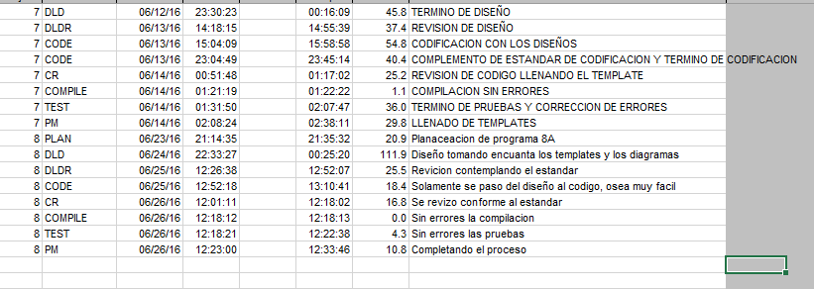
Defect Recording Log.

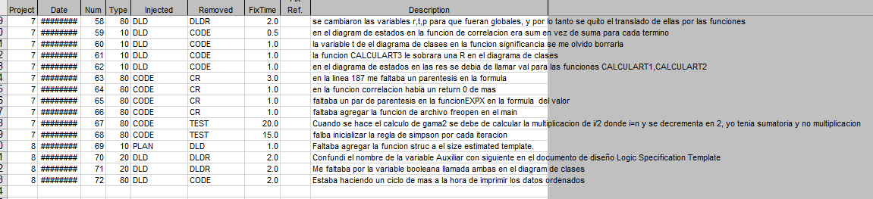

source program listing

*+++++++++++++++++++++++Program++++++++++++++++++++++++
Version: 1.0
Nombre: Juan Alberto Gutierrez Canto
Fecha: 26/06/2016
Descripcion: Programa 8A de la materia proceso personal de software, programa que ordena una lista de x,y numeros
+++++++++++++++++++++++++++++++++++++++++++++++++++++++
*/

/*+++++++++++++++++++++Contenido++++++++++++++++++++++++
LOC reusadas:55
LOC modificadas:10
LOC compilación :215
Librerias:
#include <cstdlib>
#include <iostream>
#include<stdlib.h>
#include <stdio.h>
#include <malloc.h>
Clases: N/A
Funciones:
int ISEMPTY()
void INSERT(double datox,double datoy)
void REMUEVE()
void PEDIRDATOS()
void BURBUJALTST()
int main()
source: C:\Users\equipo\Documents\proceso personal de software 2\PROGRAMA 8A JUAN ALBERTO GUTIERREZ CANTO\3-Codificacion
++++++++++++++++++++++++++++++++++++++++++++++++++++++++
*/
#include <iostream>
#include<stdlib.h>
#include <malloc.h>
#include <stdio.h>
#include <cstdlib>

using namespace std;

bool ambas=false;
long long n;

struct nodo
{ /*-c estructura para guardar las listas ligadas*/
double datox,datoy;
struct nodo *sig;
};struct nodo *raiz=NULL, *last=NULL;

/*+++++++++++++reutilizado +++++++++++++++++++
Function: ISEMPTY()
Propósito: revisar si la lista esta vacia
In/out: no aplica/1 esta vacia-0 no esta vacia
Limitaciones: no aplica

+++++++++++++++++++++++++++++++++++++++++++
*/

int ISEMPTY()
{ /*-c funcion para saber si esta vacia las listas ligadas*/
if(raiz == NULL) /*-c esta vacia la lista?? 1-si 0-no*/
return 1;
else
return 0;
}

/*+++++++++++++++++++reutilizado++++++++++++++++++++++++++
void INSERT(double dato)
Descripcion: insertar un dato en un nuevo nodo
Limitaciones: tipo de dato double
Input: double datox,datoy;
Output: no aplica;
++++++++++++++++++++++++++++++++++++++++++++++++++
*/

void INSERT(double datox,double datoy)
{ /*-c insertar un dato en un nuevo nodo*/
struct nodo *nuevo = NULL; /*-c nuevo nodo*/
if(ISEMPTY())
{
nuevo = (struct nodo *)malloc( sizeof (struct nodo)); /*-c inserta si no hay ninguna lista todavia*/
nuevo->datox = datox;
nuevo->datoy=datoy;
nuevo-> sig = NULL;
raiz = last = nuevo;
}
else
{
nuevo = (struct nodo *)malloc( sizeof (struct nodo)); /*-c insertar cuando ya existe un nodo*/
nuevo->datox = datox;
nuevo->datoy=datoy;
nuevo-> sig = NULL;
last->sig = nuevo;
last = nuevo;
}
}

/*+++++++++++++++++++reutilizado++++++++++++++++++++++++++
double REMUEVE()
Descripcion: emueve datos de la lista elimina el nodo
Limitaciones: tipo de dato double
Input: no aplica
Output: datos
++++++++++++++++++++++++++++++++++++++++++++++++++
*/

void REMUEVE()
{ /*-c regresar dato de la lista ligada*/
struct nodo *elimina = NULL;
if(!ISEMPTY())
{
elimina = raiz;
raiz = raiz-> sig; /*-c o raiz = elimina -> sig;*/
free(elimina); /*-c libera espacio de memoria*/
}
}

/*++++++++++++++++++++ seccion ++++++++++++++++++++++++++++++++++++++++++++++++++++++++
Function: PEDIRDATOS()
Propósito: pedir los datos que se van a utilizar para las formulas y asignar datos duros
In/out: tasa distribucion
Limitaciones: ninguna

+++++++++++++++++++++++++++++++++++++++++++++++++++++++++++++++++++++++++++++++++++
*/

void PEDIRDATOS()
{
double datox,datoy;
long long i;
cin>>n;
for(i=0;i<n;i++)
{
cin>>datox>>datoy;
INSERT(datox,datoy);
}
}

/*++++++++++++++++++++ seccion ++++++++++++++++++++++++++++++++++++++++++++++++++++++++
Function: BURBUJALTST()
Propósito: ordenar una serie de x, y datos
In/out: lista de datos desordenada / lista de datos ordenada
Limitaciones: ninguna

+++++++++++++++++++++++++++++++++++++++++++++++++++++++++++++++++++++++++++++++++++
*/

void BURBUJALTST()
{
double datox;
double datoy;
long long i;
long long y;
struct nodo *inicio=NULL;
struct nodo *auxiliar=NULL;
i=0;
y=0;
inicio=raiz;
while(i<n)
{
y=i+1;
auxiliar=inicio->sig;
while(y<n)
{
if(ambas == false)
{
if(inicio->datox>auxiliar->datox)
{
datox=auxiliar->datox;
datoy=auxiliar->datoy;
auxiliar->datox=inicio->datox;
auxiliar->datoy=inicio->datoy;
inicio->datox=datox;
inicio->datoy=datoy;
}
}
else
{
if(inicio->datoy>auxiliar->datoy)
{
datox=auxiliar->datox;
datoy=auxiliar->datoy;
auxiliar->datox=inicio->datox;
auxiliar->datoy=inicio->datoy;
inicio->datox=datox;
inicio->datoy=datoy;
}
}
y++;
auxiliar=auxiliar->sig;
}
i++;
inicio=inicio->sig;

}
i=0;
inicio=raiz;
while(i<n)
{
printf("%.2f %.2f\n",inicio->datox,inicio->datoy);
inicio=inicio->sig;
i++;
}
if(ambas==false)
{
ambas=true;
BURBUJALTST();
}
}

int main()
{
freopen("prueba1.txt","r",stdin);
PEDIRDATOS();
BURBUJALTST();
return 0;
}

Test result

Test Name/# | 1
Test Objective | Ordenar valores de una lista ligada
Test Description | Ordenar los valores de la lista ligada en posición de x
Test Conditions | 36  26 8.67  39 7.80  26 8.67  53 7.57  17 5.67  26 8.67  22 7.33  53 8.83  31 10.33  18 6.00  25 8.33  30 7.50  42 14.00  45 9.00  40 10.00  195 39.00  114 38.00  87 21.75  87 29.00  25 8.33  53 13.25  47 11.75  58 5.80  49 7.00  88 14.67  82 16.40  46 5.75  55 13.75  32 10.67  18 6.00  89 29.67  18 6.00  36 12.00  161 40.25  112 37.33  89 22.25
Expected Results | N/A
Actual Results

Test Name/# | 2
Test Objective | Ordenar valores de una lista ligada
Test Description | Ordenar los valores de la lista ligada en posición de y
Test Conditions | 36  26 8.67  39 7.80  26 8.67  53 7.57  17 5.67  26 8.67  22 7.33  53 8.83  31 10.33  18 6.00  25 8.33  30 7.50  42 14.00  45 9.00  40 10.00  195 39.00  114 38.00  87 21.75  87 29.00  25 8.33  53 13.25  47 11.75  58 5.80  49 7.00  88 14.67  82 16.40  46 5.75  55 13.75  32 10.67  18 6.00  89 29.67  18 6.00  36 12.00  161 40.25  112 37.33  89 22.25
Expected Results | N/A
Actual Results

Diseño.

